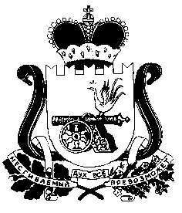

Совет депутатов муниципального образования
«Новодугинский район» СМОЛЕНСКОЙ ОБЛАСТИ

Р Е Ш Е Н И Е

от «23» июня 2017 года № 67

О внесении изменений в Положение об Общественном совете муниципального образования «Новодугинский район» Смоленской области

В целях совершенствования деятельности Общественного совета муниципального образования «Новодугинский район» Смоленской области

Совет депутатов муниципального образования «Новодугинский район» Смоленской области

РЕШИЛ:

- Внести в Положение об Общественном совете муниципального образования «Новодугинский район» Смоленской области, утвержденное решением Совета депутатов муниципального образования «Новодугинский район» Смоленской области от 14.12.2016 № 123 изменение, дополнив его пунктом 5.13 следующего содержания:
«5.13. Член Общественного совета имеет удостоверение члена Общественного совета (далее ‒ удостоверение), являющееся документом, подтверждающим его полномочия. Член Общественного совета пользуется удостоверением в течение всего срока своих полномочий. Удостоверение подписывается Главой муниципального образования «Новодугинский район» Смоленской области. Образец удостоверения и его описание утверждаются Общественным советом.
Удостоверения вручаются членам Общественного совета, как правило, на первом заседании Общественного совета.».
2. Обнародовать настоящее решение путем размещения на информационном стенде в Администрации муниципального образования «Новодугинский район» Смоленской области по адресу: с.Новодугино, ул.30 лет Победы, д.2, а также на официальном сайте Администрации муниципального образования «Новодугинский район» Смоленской области
3. Настоящее решение вступает в силу со дня его официального обнародования.

Председатель Совета депутатов муниципального образования  «Новодугинский район»  Смоленской области  В.М. Копылов | Глава муниципального образования  «Новодугинский район»  Смоленской области  В.П.Муханов

